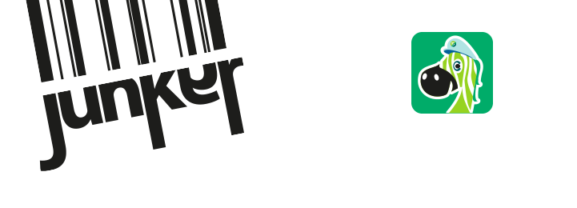

COMUNICATO STAMPA
Differenziata, nuovo strumento per i cittadini di Cisternino:
il portale della differenziata collegato a Junker,
evoluto e sempre aggiornato, come la app.
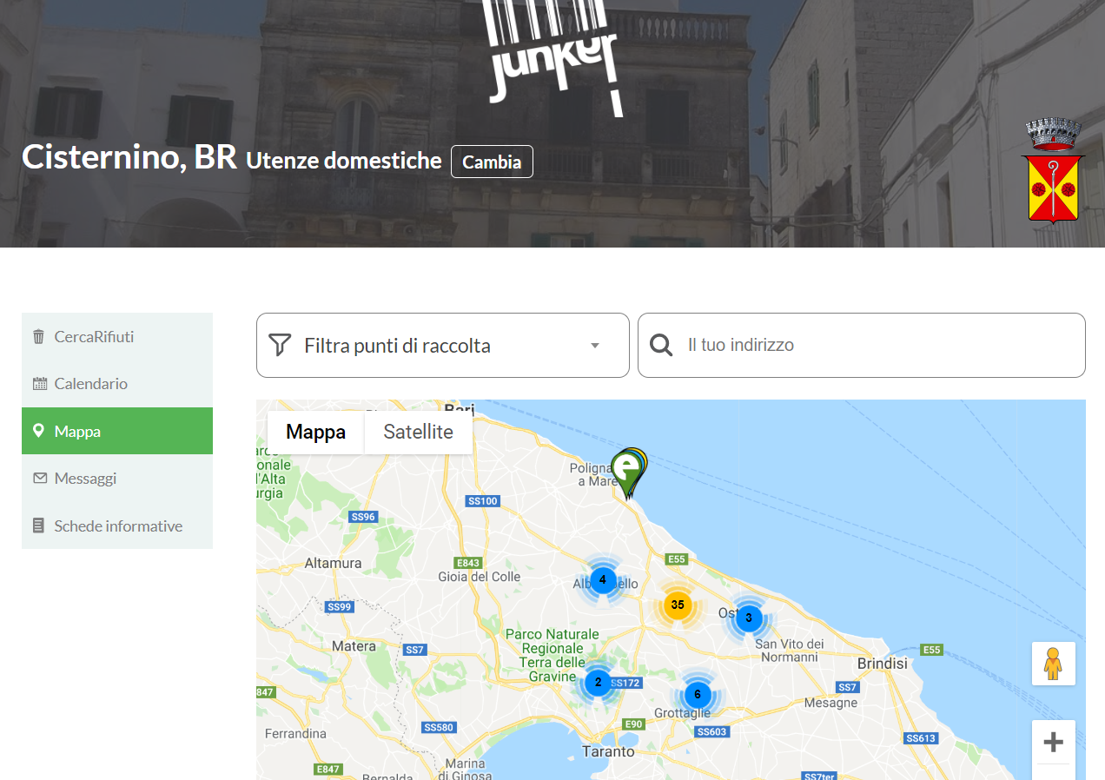
Junker gestisce e aggiorna già tutte le informazioni sulla differenziata per la tua città all’interno della app, ma non tutti hanno lo smartphone.
Allora, perché limitarsi a usare tutte le info di Junker SOLO per la app?
Junker ha creato e messo a disposizione di Cisternino il sito web per la differenziata cittadina che mostra le stesse info della app anche sul web!
Quali info sono presenti sul portale?
Nel portale web della tua città compaiono le stesse info presenti nella app:
- ricerca testuale degli imballaggi
- suddivisione tra utenze domestiche e non
- calendari di raccolta di tutte le sottoaree cittadine
- menu dei servizi comunali
- mappe dei punti di conferimento
- messaggi diretti da parte del Comune
- messaggi utili dai protagonisti dell’economia circolare
- schede informative
Naturalmente, non è disponibile la lettura dei codici a barre degli imballaggi, perché è un servizio fruibile esclusivamente tramite le fotocamere degli smartphone!
Ogniqualvolta la app Junker viene aggiornata, le stesse info vengono pubblicate automaticamente anche nel portale web della città.
Lo stesso succede all’invio di ogni messaggio, all’aggiunta di nuove informazioni o di nuovi punti su mappa.
[dichiarazione comune/gestore]
Per vedere il portale cittadino della differenziata Junker clicca qui: https://differenziata.junkerapp.it/cisternino
_____________________
Informazioni su JUNKER: http://www.junkerapp.it
Ufficio stampa: comunicazione@junkerapp.it

